**Chapitre 4 : Représentation de l’environnement**

Pour qu’un robot se déplace et intervienne dans le monde réel, il a besoin de capteurs pour percevoir son environnement ainsi que d’une carte dont la nécessité a deux origines.

Premièrement, une carte est souvent nécessaire à la mission pour établir un chemin et définir une destination ou objectif.

Deuxièmement, une carte permet de réduire les erreurs de localisation en utilisant des points de référence, et en revisitant des lieux déjà explorés.

Les cartes explorées peuvent être de deux types : topologiques et métriques.

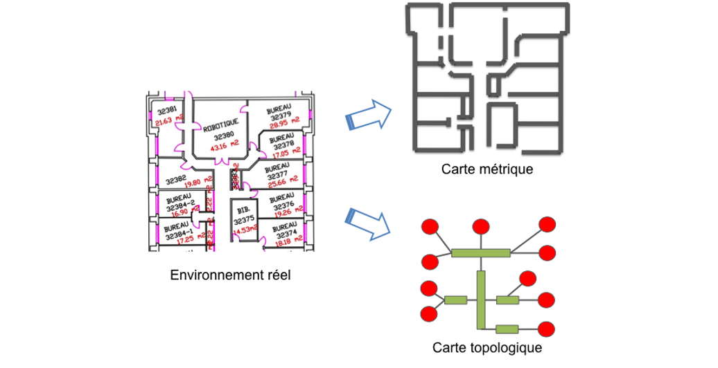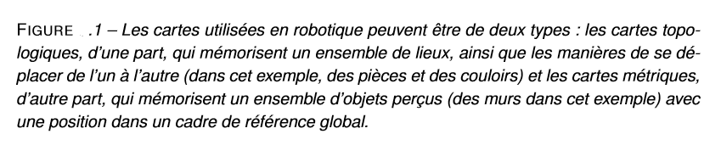

**I - Cartes topologiques**:

1 – Description :

Les cartes topologiques permettent de représenter l’environnement du robot sous forme de graphe. Les nœuds du graphe correspondent à des lieux, c’est-à-dire des positions que le robot doit atteindre. Les arêtes liant les nœuds marquent la possibilité pour le robot de passer directement d’un lieu à un autre, et mémorise en général la manière de réaliser ce passage.

Un exemple quotidien de carte topologique est celui couramment utilisé pour les réseaux de métro (bus). Les informations primaires sont des nœuds dans la carte (station), et la connectivité entre eux (ligne du métro/ bus entre les stations). Dans ce type de carte, les positions relatives et les distances entre les éléments sont moins importants que leur connexion. Un exemple lié à la robotique est une carte d’un intérieur de bâtiment où les nœuds de la carte indiquent des sales et les arêtes représentent des itinéraires possibles pour naviguer d’une pièce à une autre comme présenté dans la figure 2 .

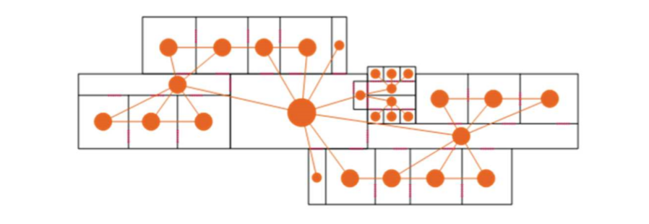

FIG2 Carte topologique d’un bâtiment

Les cartes topologiques sont apparues avec les travaux de Kuipers.

Les cartes topologiques sont simplement une liste d’éléments remarquables et leurs connexions, mais il n’existe pas de définition précise de ce que sont ces éléments. Les significations diffèrent selon les approches. Plusieurs critères peuvent servir à différencier les cartes topologiques :

* La nature des nœuds (lieux) et la façon de les ajouter à la carte
* La nature des arêtes
* Le type et la quantité des informations portées par le graphe

2 – Notion de lieux et de connexion :

La reconnaissance des lieux ou des points de références constitue la capacité principale de la navigation. Les cartes topologiques sont proches de la représentation mentale de l’environnement, qu’utilisent les humains. Les roboticiens ont cherché à définir des lieux distinctifs qui pourraient être reconnus sans ambiguïté afin de localiser le robot.

Les lieux peuvent être reconnus de deux manières différentes : à partir des mouvements du robot (sa pose) ou de ses perceptions.

3 – Les arêtes :

Les arêtes topologiques représentent toutes les notions d’adjacence mais ne sont pas définies de la même manière. Elles peuvent être bidirectionnelle ou orientées (comme le sens unique des réseaux routiers). Elles peuvent exprimer la notion de visibilité ou d’accessibilité. Certaines ont une réalité physique, comme les routes ou couloirs, alors que d’autres sont abstraites.

4 – Avantages des cartes topologiques :

* Niveau d’abstraction élevé qui permet de s’extraire des problèmes liés aux déplacements du robot
* Facilite la planification des chemins car l’espace de recherche est grandement diminué comparé à l’espace continu
* Proche de la représentation humaine du monde, on peut ajouter des informations sémantiques pour créer des consignes telles que « va dans la cuisine » plutôt que « va en (x, y) »
* Représentation compacte, elle n’enregistre que les infos et lieux importants

5 – Inconvénients des cartes topologiques :

* Manque d’informations géométriques, pouvant créer des difficultés lors de la planification de trajectoire ou pour la reconnaissance de lieux
* Représentation adaptée aux environnements fermés et structurés. Dans un espace ouvert, la topologie perd de son intérêt et limite la représentation

**II – Carte métrique :**

Elles sont des représentations qui ont pour but de modéliser la géométrie de l’environnement et plus précisément la géométrie et la position des obstacles et des frontières.

Définition : une carte métrique est une collection d’éléments cartographiques (cellules, points, segments de ligne) avec la propriété : étant donnés deux éléments A et B dans la carte et la définition d’une distance métrique, la distance entre A et B peut toujours être calculée. Il convient de noter que le terme toujours précédent est ce qui rend les cartes métriques différentes des cartes topologiques, où la distance métrique ne peut être calculée que pour certains éléments.

Ces cartes métriques se divisent en deux familles : les représentations continues et les représentations discrètes.

1 – Les cartes continues :

Elles sont constituées d’une liste d’éléments définis d’une manière continue (position d’un point ou d’un segment). Elles sont aussi appelées **« cartes géométriques** ». La représentation de l’environnement par les cartes continues a l’avantage de ne pas être limité dans la précision des mesures. Cependant, le nombre d’informations à stocker augment rapidement avec la création de la carte, et l’espace mémoire peut devenir une limitation.

2 – Les cartes discrètes :

Elles représentent l’environnement comme un assemblage de cellules accolées pour former une grille. Ces cartes sont aussi appelés **« grilles d’occupation** ».

Les valeurs stockées dans les cellules de la grille correspondent alors à la probabilité d’occupation (0 = occupé, 1 = libre, 0.5 = inconnu). Elles peuvent être utilisées pour représenter la hauteur du sol. On parle alors de carte d’élévation ou de modèle numérique de terrain. Il s’agit d’une représentation 2D d’un environnement 3D, qu’on définit parfois comme carte 2.5 D.

La figure 3 montre les trois types de cartes discrètes.

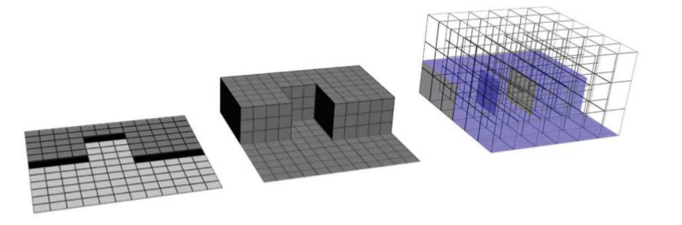

**Fig3 Cartes discrètes :a)Grille 2D , b) MNT 2.5D ,c)Voxels 3D.**

En 3D, les cartes discrètes prennent la forme de grille 3D dont les cellules sont des cubes appelés **Voxel**. Stocker toutes ces informations 3D prend énormément de place mémoire, même s’il existe des représentations compactes et compressées.

3 – Avantages des cartes métriques :

* L’avantage principal est de permettre de représenter l’ensemble de l’environnement. Cette représentation complète permet ainsi d’estimer avec précision et de manière continue la position du robot sur l’ensemble de l’environnement.
* La position du robot est définie d’une manière non ambigüe par ses coordonnés au sein de l’espace dans lequel la carte est représentée.
* Utilisation simple et direct de toute information métrique fournie par les données proprioceptives ou les perceptions.
* La représentation de l’environnement est indépendante de l’individu

4 – Inconvénients des cartes métriques :

* Le calcul de chemins peut être complexe car la planification se déroule dans un espace continu et non un espace préalablement discrétisé.
* De nombreuses méthodes recourent à l’extraction d’une carte topologique depuis la carte métrique pour réaliser la planification

**Remarque** : les deux représentations topologiques et métriques peuvent être combinées pour créer une carte **hybride**, aussi appelée carte **combinatoire**, ayant les avantages de chacune des deux autres cartes.